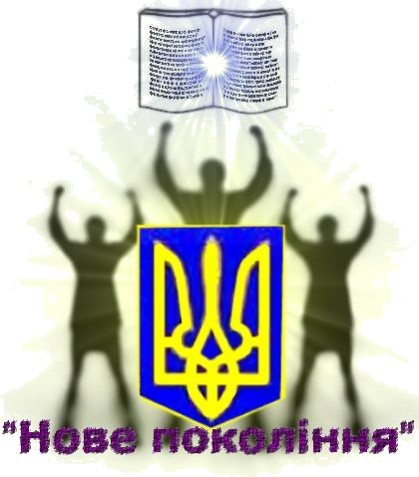
ГАЗЕТА МІСЬКОЇ АСОЦІАЦІЇ ДИТЯЧО-ЮНАЦЬКИХ ОРГАНІЗАЦІЙ

ЗАКЛАДІВ ЗАГАЛЬНОЇ СЕРЕДНЬОЇ ОСВІТИ М.ІЗЮМ № 5 (46) 2020 РІК
Девіз місяця: «В єдності наша сила»
- «Собор душі»  ІЗОШ І-ІІІ ступенів №6  - Рубрика «Досягнення учнівського самоврядування»  ІЗОШ І-ІІІ ступенів №10  - Рубрика «Калейдоскоп подій»  ІЗОШ І-ІІІ ступенів №11  - Рубрика «Великі люди у малому світі»  ІЗОШ І-ІІІ ступенів №12  - Рубрика «Превентивне виховання»  Ізюмська гімназія №1  - Рубрика «Шкільне життя у вирії подій»  КЗ «Кам’янський ліцей»  - Рубрика «Новеньке та цікаве в світових технологіях»  Ізюмська гімназія №3  - Рубрика «Майстерність моїми руками»  ІЗОШ І-ІІІ ступенів №2  - Рубрика «ФОТОМИТЬ»  ІЗОШ І-ІІІ ступенів №4  - Календар  знаменних дат лютого  ІЗОШ І-ІІІ ступенів №5 | Собор душі  День 22 січня 1919 року увійшов до національного календаря як велике державне свято – День Соборності України.  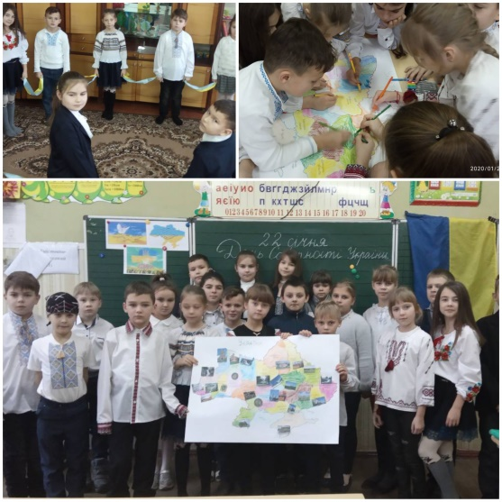  Боротьба українського народу за соборність своїх земель – одна з важливих сторінок нашого минулого. Слово «соборність» включає в себе єдність і згуртованість. У ньому ми чуємо слово «собор». Собор душі є у кожного із нас, а одним із головних завдань собору душі є знати і пам’ятати свою історію.  22 січня 2020 року в ІЗОШ І-ІІІ ступенів №6 відбулися заходи, які пройшли під загальним гаслом «Єдина і неподільна Україна» з використанням історичних паралелей подій, пов’язаних із боротьбою українців за єдність держави у минулому столітті і нинішньою звитягою народу проти експансії на українські землі.  В школі проведено виховні години, інформаційні хвилинки «Соборність України. Естафета поколінь: від діда-прадіда», бесіди, тематичні уроки, круглі столи, диспути. У шкільній бібліотеці оформлено книжкову виставку «Україна: Схід і Захід разом». Учні початкової школи взяли участь у арт-акції «Одна, Єдина, Соборна Україна» та зробили власноруч карту нашої Батьківщини. Також діти створили нерозривний ланцюг єдності, щоб відчути дух свободи і гордості за свою державу!  Відзначаючи День Соборності України, ми повинні ще і ще раз врахувати уроки минулого, що переконливо засвідчують необхідність єдності, відмови від внутрішніх конфліктів заради забезпечення територіальної, економічної, політичної та духовної цілісності України. Ідеї соборності, єдності батьківських земель, незалежності й державного суверенітету зміцнюють нашу віру у свою спроможність бути господарями власної землі та здатність забезпечити достойне життя кожного громадянина України. Єдність українців, незалежно від регіону їх проживання – на Заході чи Сході, на Півдні чи на Півночі або у Центрі України – це сила українців.  Рубрику підготували учні ІЗОШ I-III ступенів №6
2. «Нове Покоління» №5 (46) Січень 2020р. Рубрика «Досягнення учнівського самоврядування»

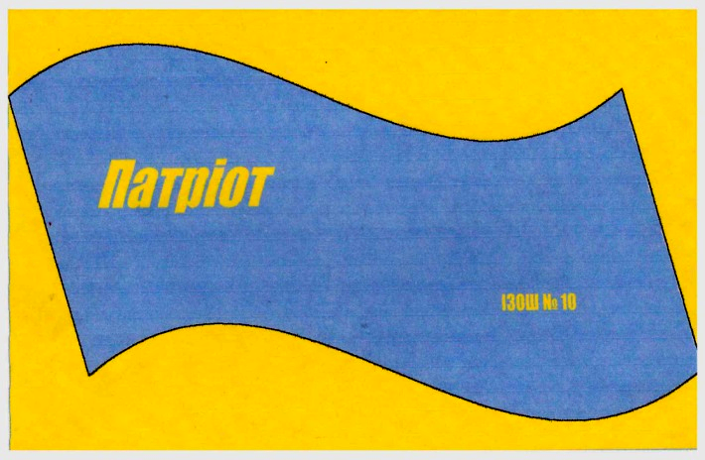
Досягнення учнівського самоврядування «Патріот»

Шкільне об’єднання лідерів ІЗОШ І-ІІІ ступенів №10

«Ми - патріоти всієї країни, ми – люди майбутнього, усі ми єдині!»
Школа для дітей – це другий дім. Усі їх знають, розуміють, діти знаходять підтримку. Завдання учнівського самоврядування – це залучення практичного досвіду, з яким вони зможуть адаптуватися в дорослому житті. «Патріот» – це добровільне об’єднання лідерів школи, створене з метою згуртування учнівського колективу для проведення цікавого способу життя в стінах школи. Голова організації лідерів у нашій школі – Кочегарова Анастасія, учениця 9-Б класу. Члени самоврядування співпрацюють з педагогічним колективом школи та громадськими організаціями, батьківським комітетом, є активним членом волонтерської організації школи. Відповідно до плану роботи , учні проводять різноманітні виховні заходи, під час яких у атмосфері взаєморозуміння готують сценарії, вікторини, конкурси, виставки, КВК. Завдяки творчому колективу дітей були організовані та проведені заходи: свято до Дня знань, святковий концерт до Дня вчителя, театралізована вистава «Дарунки Святого Миколая» для учнів 1-4 класів та дітей ДНЗ №14, новорічні програми для 1-11класів. Команда нашої школи посіла І місце у міському етапі Всеукраїнського конкурсу «Земля – наш спільний дім» серед закладів загальної середньої освіти.
Рубрику підготувала учениця 9-Б класу ІЗОШ I-III ступенів №10, Кондратенко Марія
Рубрика «Калейдоскоп подій»

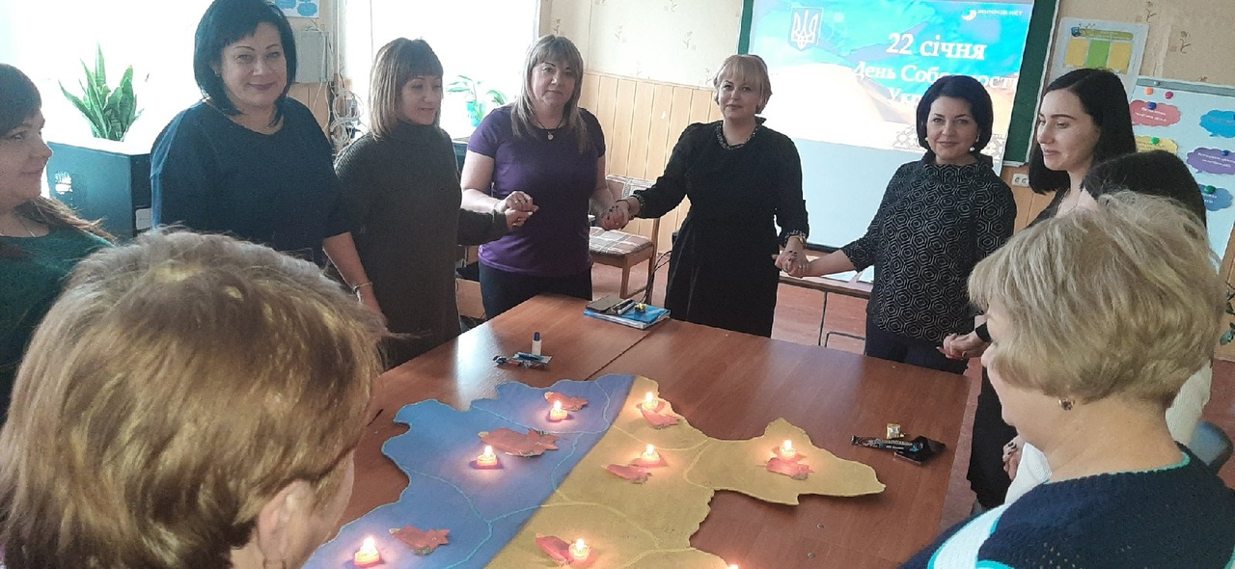
«Соборна мати Україна – одна на всіх як оберіг»
Велике державне свято – День Соборності України - вчителі та учні ІЗОШ І-ІІІ ступенів №11 відзначили урочисто та патріотично. Для школярів класні керівники провели виховні години національно-патріотичного спрямування: «Єднання заради Незалежності». В цей день педагог-організатор Мирошниченко В.І. провела майстер-клас «Соборна мати Україна – одна на всіх як оберіг». Вчительський колектив створив тематичний лепбук, після чого презентував його. Наступним етапом стала гра-подорож «У мандри Україною», де кожен мав змогу продемонструвати неабиякі знання з географії та історії нашої держави. Завершальною стала інтерактивна гра «Продекламуй вірш» в кінці якої всі утворили символічне «Коло Єднання». Така співпраця була плідною та творчою. Кожен замислився над тим, як навчити краще й цікавіше, переймаючи досвід, вміння і творчі здобутки колег, а найголовніше як виховувати справжніх патріотів.
Статтю підготував учень 10-А класу ІЗОШ І-ІІІ ст. №11, Кочура Михайло
Рубрика «Великі люди у малому світі»
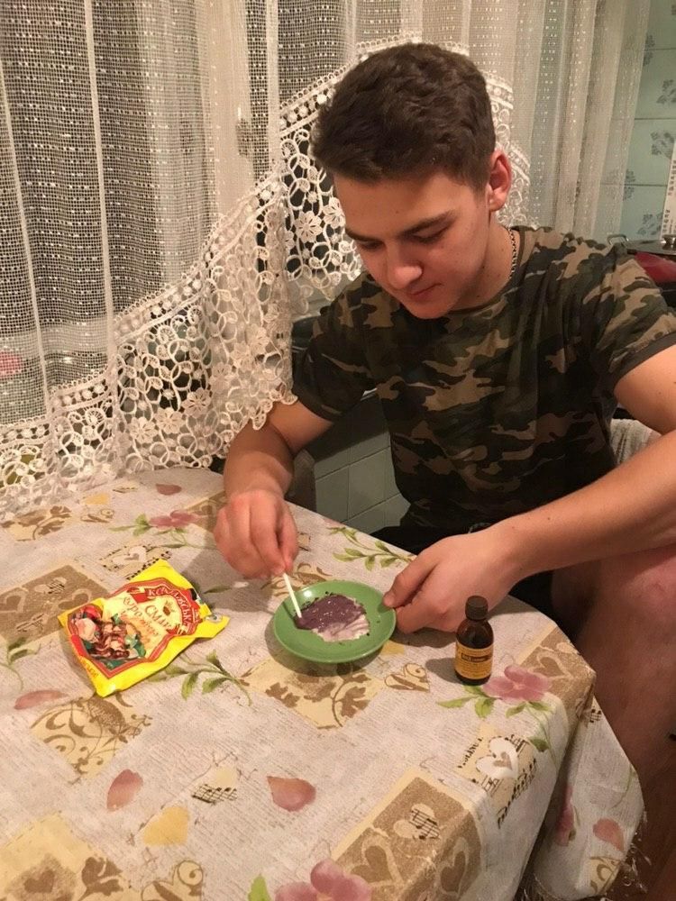
У нинішньому широкому інформаційному полі ми маємо змогу пізнати багато речей та їх вплив на якість людського життя. Хтось не зверне на це ніякої уваги, а інший не тільки зацікавиться, але й схоче вивчити і розпочати власну дослідницьку діяльність. Саме так виявляє свою допитливість учень 11-Б класу ІЗОШ І-ІІІ ступенів №12 Скуменко Дмитро. Одного дня він побачив в Інтернеті публікацію про те, як визначити в домашніх умовах якість майонезу. Це його заінтригувало і стало поштовхом для дослідів на кухні. Отримані результати неприємно вразили: майонез фірми, яку його сім’я обрала давно, виявився неякісним фальсифікатом. Дослідницьким шляхом було знайдено шкідливі домішки. З результатами своїх дослідів Дмитро ознайомив журі на олімпіаді з екології. Його впевненість, обізнаність та значущість цієї проблеми дали змогу Дмитру Скуменко посісти почесне І місце. Цю ж тему учень розвиватиме у наступному обласному турі олімпіади. Тож побажаємо йому гідної перемоги, а нашим читачам – бути більш уважними при виборі продуктів харчування, які вони вживають щодня.
Рубрику підготували учні ІЗОШ І-ІІІ ступенів №12

3. «Нове Покоління» №5 (46) Січень 2020р.

Рубрика «Превентивне виховання»

Правила поведінки. Коли ти пішохід
1. Пішоходи ходять лише тротуарами, тримаючись правого боку, щоб не заважати зустрічним пішоходам.
2. Перехрестя – найнебезпечніше місце для пішоходів. Переходити перехрестя необхідно лише визначеними переходами.
3. Якщо підземних переходів немає, дорогу треба переходити в тих місцях, які позначені лініями розмітки або дорожніми знаками.
4. До того, як переходити вулицю, спершу треба подивитися ліворуч. Якщо проїжджа частина вулиці вільна – можна йти.
5. Коли ти дістався середини вулиці, подивися праворуч. Якщо проїжджа частина вільна - переходь.
6. Червоний колір означає: «Стій! Зупинися!», Жовтий колір світлофора попереджає: «Увага! Приготуйся!», Зелений колір світлофора подає команду: «Шлях вільний! Можна йти!»
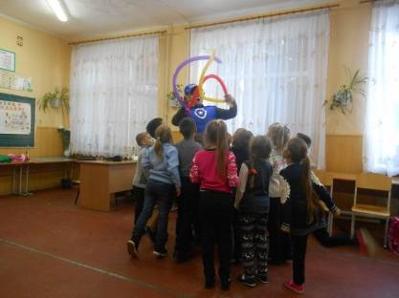

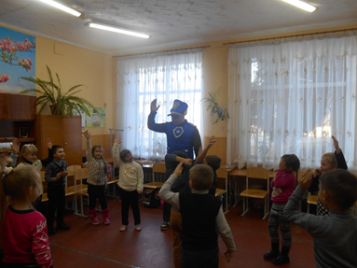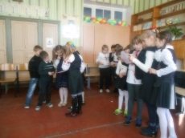
В Ізюмській гімназії № 1 у початковій школі пройшли уроки з безпеки дорожнього руху. Діти із задоволенням грали в різноманітні ігри та вивчали правила поводження на дорозі.
Рубрику підготували учні Ізюмської гімназії №1
Рубрика «Шкільне життя у вирії подій»
ЖИВИ, УКРАЇНО!
Живи, Україно, живи для краси,
Для сили, для правди, для волі!
Шуми, Україно, як рідні ліси,
Як вітер в широкому полі.
З нагоди Дня Соборності України, з метою виховання у молоді почуття патріотизму і гордості за свою державу в КЗ «Кам’янський ліцей» були проведені тематичні заходи.
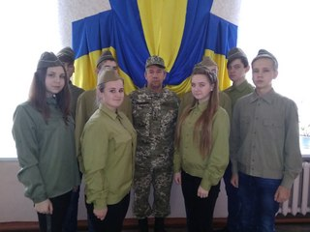
День 22 січня в нашій школі був доволі насиченим. Учні 9,11 класів переглянули фільм «Свято Злуки. Політика пам’яті». Фільм дав відповіді на багато запитань і показав, що двадцяте століття залишило нам у спадок вирішальні події минулого, які, віддаляючись, не втрачають своєї значущості та актуальності. Учнівське самоврядування випустило стіннівку до Дня Соборності й Свободи. Книжкова тематична виставка «22 січня – День Соборності України», була покликана поглибити знання молоді про історію виникнення свята Соборності України та свободи, виховувати патріотичні почуття, повагу до державних свят та викликати інтерес до вивчення історії України.
За розкладом пройшли тематичні виховні години: «Ми – українці» , «День Соборності України» з переглядом мультимедійних презентацій , «Україна - держава соборна, одна на всіх, як оберіг». Класні керівники підійшли до цього креативно і творчо. Учні не були сторонніми спостерігачами, а взяли активну участь: вони створювали презентації, зачитували повідомлення для однокласників, створювали живий ланцюг, як символ Соборності України і виконували інтерактивні вправи для розуміння поняття «соборність».
Заходи, проведені на цьому тижні, подарували розуміння того, що лише в єдності дій та соборності душ можемо досягти величної мети – побудови духовно багатої, вільної та демократичної України, якою пишатимуться наші нащадки.
Рубрику підготували учні КЗ «Кам’янський ліцей»
Рубрика «Новеньке та цікаве в світових технологіях»
Зроблено в Україні! Топ-8 інноваційних винаходів в різних галузях
Гідроструменевий скальпель,
Аналіз крові без... крові,
Пристрій, який убереже від інфаркту та інсульту,
Шов-блискавка,
Капсула, яка рятує пасажирів під час аварії літака,
Приборкувач ураганів,
«Ротор Оніпка»
та біорозкладна зубна щітка.

Матеріал підготувала голова Прес-Клубу ВУР «Лідер»
Ізюмської гімназії №3, Дарія Бережна
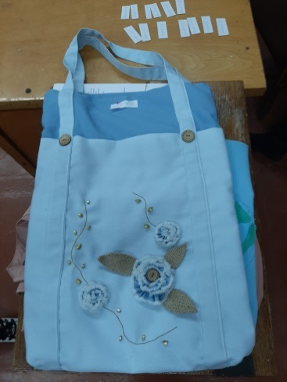
4. «Нове Покоління» №5 (46) Січень 2020р.
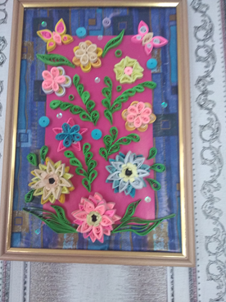
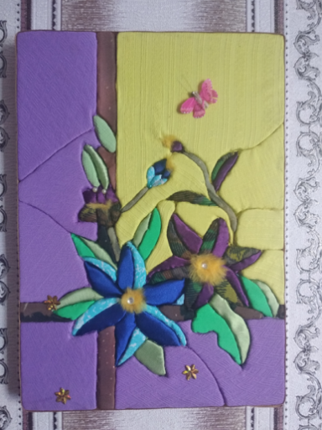
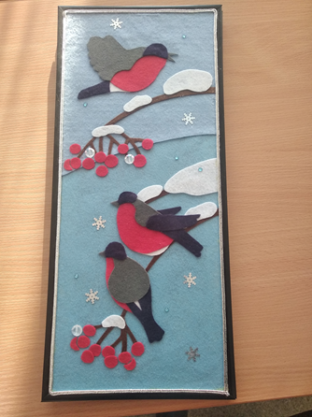
Рубрика «Майстерність моїми руками»
В Ізюмській загальноосвітній школі І-ІІІ ступенів №2 Ізюмської міської ради Харківської області зростають талановиті майстри. Юні учениці під керівництвом вчителя трудового навчання Верещаки Галини Миколаївни створюють надзвичайні, фантастичні роботи у різних техніках декоративно-прикладного мистецтва.
Так, дівчата 9-х класів виконують проектні роботи, основне призначення яких – оздоблення інтер’єру школи. Серед робіт юних майстринь ми бачимо чудові картини у стилях: квілінг, печворк без голки (кінусайга), аплікації. А учениці 5-х класів нещодавно завершили проєкт «М’яка іграшка». Забашта Поліна, учениця 9-А класу, стала переможницею міської олімпіади з трудового навчання та посіла почесне ІІ місце в області. Також Поліна створила незвичайну дизайнерську екосумку.
Рубрику підготували учні ІЗОШ І-ІІІ ступенів №2
ФОТОМИТЬ
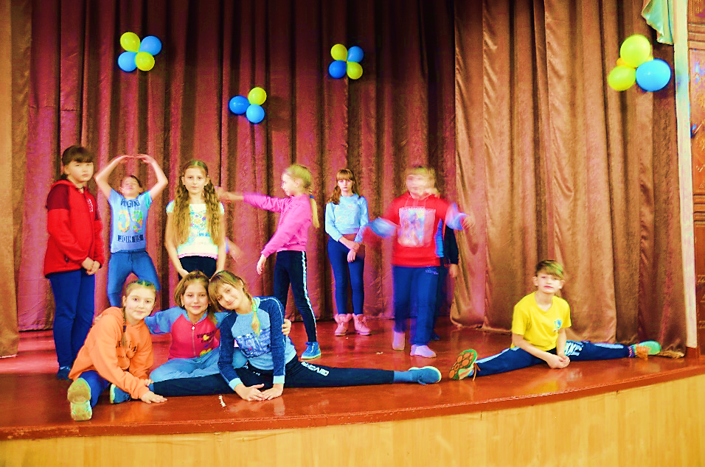
Нам відомо – це чудово,
Коли ти і ми здорові.
Тільки треба знати,
Як здоровим стати.
Є один рецепт у світі –
Він усім підходить дітям:
Якщо будем спорт любити,
Зможем років сто прожити!

Рубрику підготувала учениця 8-А класу ІЗОШ І-ІІІ ступенів №4, Дубовик Софія

Свята та пам’ятні дати у лютому 2020 року
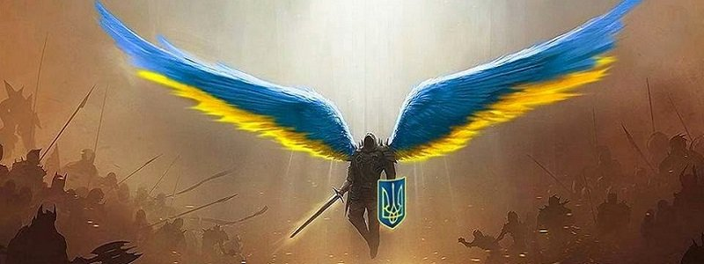
6 лютого - іменини Ксенії (Оксани)
10 лютого – День безпечного Інтернету
12 лютого - Трьох святителів: Василя Великого, Григорія Богослова, Іоанна Златоуста
14 лютого - День Святого Валентина (День Закоханих)
15 лютого - Стрітення Господнє (Зимобор)
16-22 лютого - Масниці (Масляна)
20 лютого - День Героїв "Небесної сотні"
21 лютого - День Рідної мови
20 лютого - День Героїв «Небесної сотні»
11-го лютого 2015-го року, Указом Президента України № 69/2015 «Про вшанування подвигу учасників Революції гідності та увічнення пам’яті Героїв Небесної Сотні» в країні встановлено особливий пам’ятний день - «День Героїв Небесної Сотні», який відзначається тепер щорічно 20-го лютого. Це зроблено, за даними проекту DilovaMova.com, «На підтримку ініціатив громадськості та з метою увічнення великої людської, громадянської і національної відваги та самовідданості, сили духу і стійкості громадян, завдяки яким змінено хід історії нашої держави, гідного вшанування подвигу Героїв Небесної Сотні, які віддали своє життя під час Революції гідності (листопад 2013 року - лютий 2014 року), захищаючи ідеали демократії, відстоюючи права і свободи людини, європейське майбутнє України», - йдеться в документі.
Матеріал підготували учні ІЗОШ І-ІІІ ступенів №5

Газета «Нове Покоління»
Редактор: О.В. Рогуліна
Координатор Асоціації «Нове Покоління»:
e-mail: gazeta.np@mail.ru

